1、中国マイクロ映画版権産業聯盟成立準備会議、北京で開催
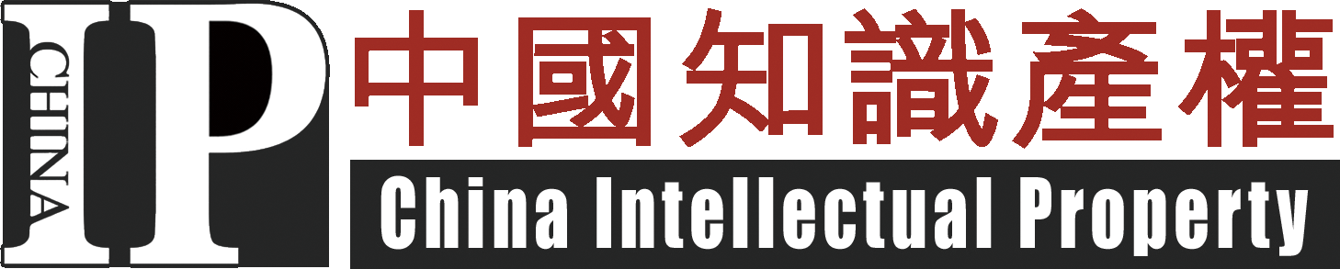
2014年9月3日、中国映画ドラマ産業唯一の著作権集中管理団体である、中国電影著作権協会と中影株式会社の全額出資子会社である北京中影網絡伝媒技術株式会社と共に主催し、北京楽影網絡伝媒技術が請け負う、中国微電影（マイクロ映画）版権産業聯盟成立準備会議は北京で開催された。この聯盟の成立目的は、連合の力により、ネット映画の発展規律を探求する上、中国の内容ガイドを制定し、版権認定と権利擁護システムを改善し、制作とメディアとのインタラクションプラトフォムを提供し、関連領域の産業資源の統合を加速し、産業チェインの形成を促進し、産業を順調に発展させ、海外産業との交流合作を強化し、そして中国マイクロ映画の輸出を通じて中国文化の海外影響力を高めることであるという。

2、中国特許ランキング、人民サイトとi知庫により発表
9月9日に人民サイトは知的財産権出版社であるi知庫と共に、中国特許ランキングを発表した。このランキングは、地域、企業、研究機構、大学、自然人という分類基準に従い、毎月1回新いデータを発表する。2014年1月から8月までのデータから見ると、ファーウェイ社は5回、中興社は2回、特許取得件数月度1位を獲得し、クアルコム社はトップテンに7回入った。大学類別においては、浙江大学は一位を5回獲得し、東南大学と上海交通大学の取得した特許件数も高くなっている。研究機構の中で、中国科学院とその関連研究機構は大量の発明特許を持ち、ランキングで上位になっている。自然人も外観特許を中心として活躍しているとみられる。

3、中国コンクリート会社3社、独占行為で懲罰
12社の日本自動車部品会社と23社の浙江省保険会社に続き、3社のコンクリート会社は独占禁止法違反で罰金を科された。9月9日、国家発展改革委員会の発表により、吉林亜泰水泥株式会社、北方水泥株式会社と冀東水泥株式会社は独占価格を設定したとして、それぞれ6004万元、4079万元、1338万元の罰金を科されたことがわかった。

4、中国農産品登録商標125万件突破
今回の品牌（ナショナルブランド）農業発展国際検討会において、17の国と地域からの政府官員、専門家と企業家はナショナルブランド農業の発展動向と中国農業の発展する道などの問題について深く研究した。データにより、2008年に中国の農産品登録商標数は60万件であったが、2013年には125万件となり、2008年の2倍になったという。

